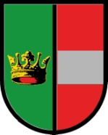

Občina Vojnik

Vljudno vabi na

srečanje pevskih zborov
občin Vojnik in Dobrna,
ki bo v petek, 21. aprila 2017, ob 19. uri
v večnamenski dvorani
podružnične osnovne šole Nova Cerkev.

Nastopili bodo:
Moški pevski zbor KUD Nova Cerkev

Moški pevski zbor KUD France Prešeren Vojnik

Moški pevski zbor PD Anton Bezenšek Frankolovo

Moški pevki zbor Dobrna

Mešani komorni pevski zbor društva upokojencev Vojnik

Vokalna skupina Kolorina Vojnik

Ženski pevski zbor Korona Dobrna

Skozi večer nas bo popeljala
Andreja Preložnik

VSTOP PROST!

